Årets Julgran

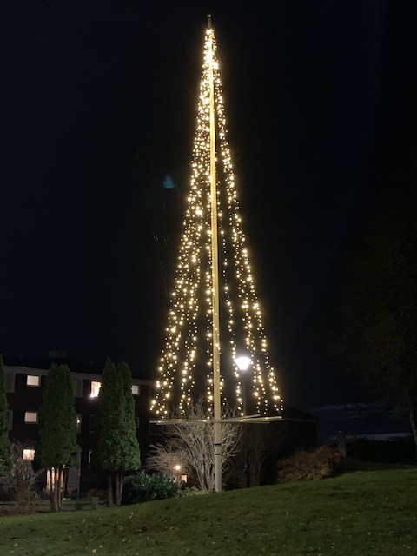

Årets föreningsstämma

2020-11-03 genomfördes årets stämma via poströstning. Protokollet är nu uppsatt på anslagstavlorna.
Ny som ledamot i styrelsen är Vicky Wallin.

Kom ihåg att
blåsa ut ljuset!

Info från Styrelsen

Nu har styrelsen beställt nya tvättmaskiner till tvättstuga 1 och 2.
Info kommer i god tid om när installationen ska ske.
Styrelsen arbetar vidare med frågorna om laddstolpar, miljöhus, förbättrat skalskydd och byte av entrédörrar. Information kommer så fort beslut är fattade.
Energideklarationen klar och godkänd.

Styrelsen önskar
alla medlemmar
trevliga helger!

